ҚР Президентінің халыққа Жолдауына қатысты № 12 Төңкеріс орта мектеп ұжымының ой пікірі
10 қаңтар 2018 ж
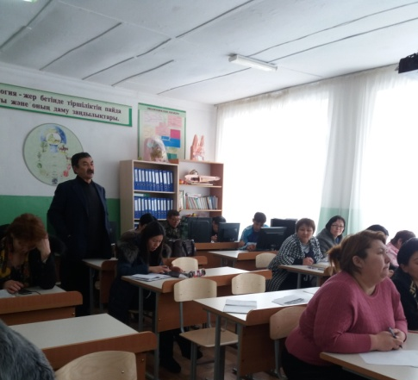
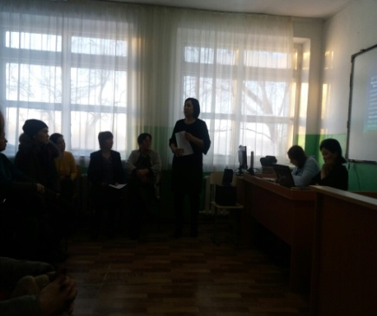
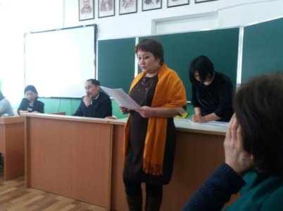
Күні кеше Президентіміз - Нұрсұлтан Әбішұлы Назарбаев Қазақстан халқына арналған жыл сайынғы Жолдауына қатысты мәлімдеме жасады. Онда Қазақстан әлемдегі түрлі сынақтарға төтеп беріп, қарқынды экономикалық даму жолына бет алғанын атай келе: "Еліміздің 2050-ші жылға дейінгі ұзақ мерзімді Даму стратегиясы жүзеге асырылуда. Жүз нақты қадам Ұлт жоспары аясында біз реформаларды жүргізіп келеміз" - деп бастады, жолдаудың кіріспесін. Әрі қарай ойын былай жалғағанына куә болдық: "Индустрияландыру саласын өркендету үшін жүйелі жұмыстар атқарылуда. Біз конституциялық реформаны жүзеге асырып, еліміздің Үшінші жаңғыруын бастадық. Рухани жаңғыру бағыты бойынша кешенді іс-шаралар жүргізілуде. "Цифрлық Қазақстан" бағдарламасы" қабылданғанын баса айтты. Осы жолғы жолдауда еліміздің 10 негізгі бағытта дамуына басымдық берілетінін көресетіп берді. Ондағы жетінші міндет адам капиталының жаңа сапасына қатысты. Бұл бағыт таза педагогикалық қызметкерлер, яғни бізге қатысты. "Білім жүйесінің барлық деңгейі қазіргі заман талаптарына, экономика қажеттіліктеріне жауап беруі тиіс. Мұғалім мамандығының беделін көтеру керек. Денсаулық сақтау саласында жаңа технологияларды қолдану арқылы аурудың алдын алу мен оны емдеуді айтарлықтай жақсартып, медициналық қызметтің сапасын көтеру қажет. 2016 және 2017 жылдары әлеуметтік төлемдер мемлекет тарапынан үш рет көтерілді. Соның ішінде базалық зейнетақы 29 пайызға, ынтымақты зейнетақы 32 пайызға, денсаулық сақтау қызметкерлерінің жалақысы 28 пайызға дейін, білім беру 29 пайызға дейін, мемлекеттік қызметкерлердікі 30 пайызға өсті. Өткен жылы қызметкерлердің жалақысы өте жақсы көбейді. Мұны қазір бәрі ұмыта бастады, алайда бұл былтыр ғана болған дүние. Бұл үрдіс биыл да жалғасады", — деді президент. Елбасының айтуынша, осы жылы бюджеттің әллеуметтік салаға шығындары 12%-ға ұлғайып, 4 триллион теңгеден асады. "Базалық зейнетақы еңбек өтілін есепке ала отырып орташа есеппен 1,8 есеге ұлғаяды. Оқу бағдарламасының жаңартылған мазмұны аясында қайтадан оқыған мұғалімдердің лауазымдық жалақысы дәлелденген біліктілігіне байланысты 30 пайыздан 50 пайызға дейін өседі", — деді Назарбаев. Президентіміз халыққа Жолдауын былай қорытындылады: "Аталған міндеттерді орындау үшін бүкіл қоғамның бірлігі мен ынтымағы керек. Ол үшін Үкімет пен әкімдер кеңінен түсіндіру жұмыстарын жүргізуі қажет. Отанымыздың көркеюі әркімнің жаңа "цифрлық дәуір" талаптарына сай болуына байланысты. Осыны әрбір қазақстандық терең түсінуі керек. Қазақстанның жарқын болашағы жолында барлық мақсаттарға қол жеткізетінімізге кәміл сенемін!", - деді Елбасы. Аса ардақты әріптестер! Жолдаудың президент көрсеткен 10 сектордың 7-сі біз - педагог-қызметкерлерге қатысты. Адам капиталын жетілдірудің негізгі салмағы бізге артылуда. Мектеп мұғалімдерінің осы - аса жауапкершілігі мол жұмыстарды жұмыла атқаруына еш күмән келтірмеймін, қайта, артығымен орындап шығатынына шәк-шүбә келтірмей, президент сенімінен шығатынына абсалют көз жеткіземін. Олай болса сол жолда аянбай тер төгуге шақырамын, ендеше, іске сәт, қымбатты ұстаздар!

Тәрбие ісінің меңгерушісі : Серикбаева Н.К.

